3.1《多变的天气》之我是小小天气预报员
赖艺其
一、教学目标
1．区分“天气”和“气候”的概念，并能正确运用。
2．识别常用的天气符号，能看懂简单的天气图。
3．用实例说明人类活动对空气质量的影响。
二、教学重难点
1、重点：①天气和气候的区别；②能判读天气预报图包含的天气信息。
2、难点：①风向标；②人类活动对空气质量的影响。
三、课堂过程
（一）自主学习：
（1）天气和气候的区别：
天气： 时间、多变的；气候：长时间、 的。
下列哪些是描写天气的，哪些是描写气候的？(P47活动1)
昆明四季如春 （ ） 夜来风雨声，花落知多少 （ ）
明天大风降温 （ ） 极地地区全年严寒 （ ）
（2）天气预报之卫星云图:
蓝色表示： ；绿色表示： ；白色表示： ，白色越深，云层越厚，为 区。
（3）天气预报之常见的天气符号:
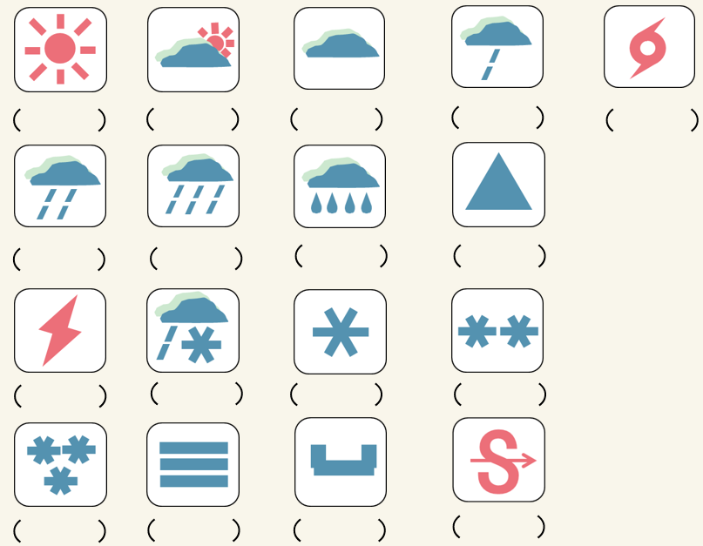
（二）合作探究：天气预报之风向标:
（1）风向指风的来向，一共有 个基本方向；风向为北，说明风来自 方；
（2）风力是风强弱的级别，共分 级，级数越大，风力 ；
（3）符号表示：
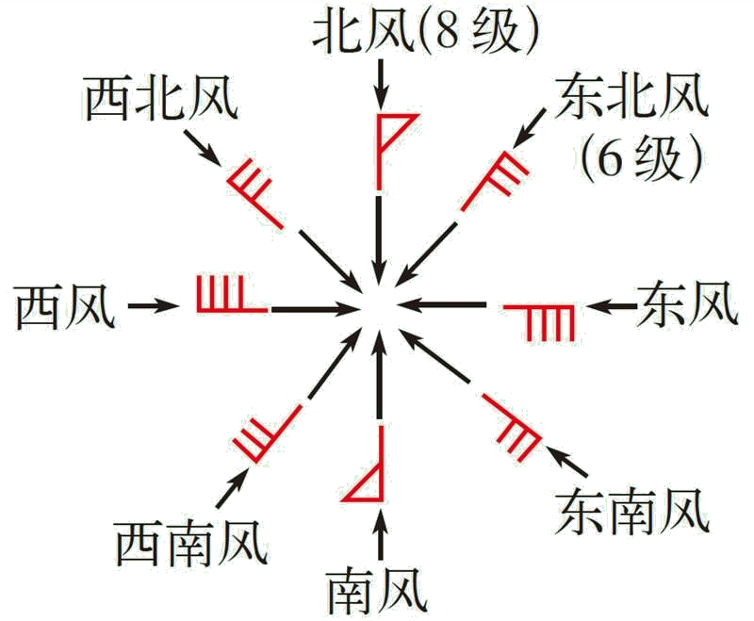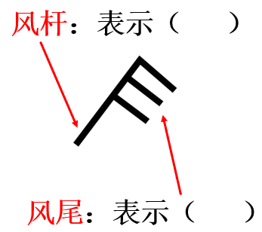
（4）风力大小区分：
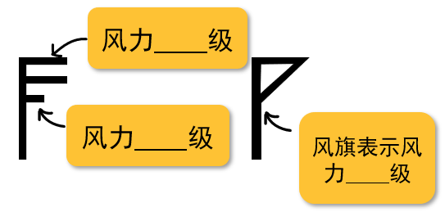
（5）风力风向判读
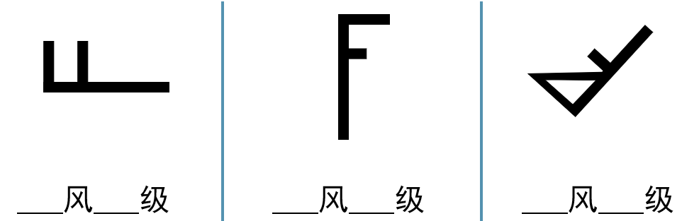
（三）课堂延伸：结合所学知识及课本52页活动，认识人类活动对空气质量的影响
1、哪些人类活动影响了空气质量？（问题）
问题：
2、我们应该如何改善呢？（措施）
措施：
（四）课堂练习：
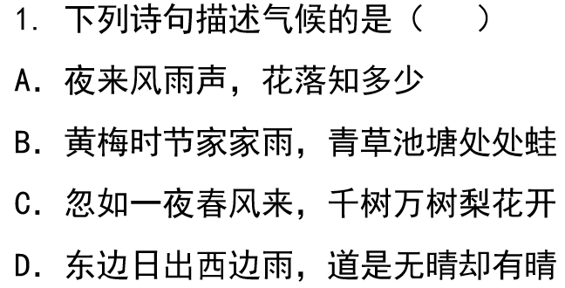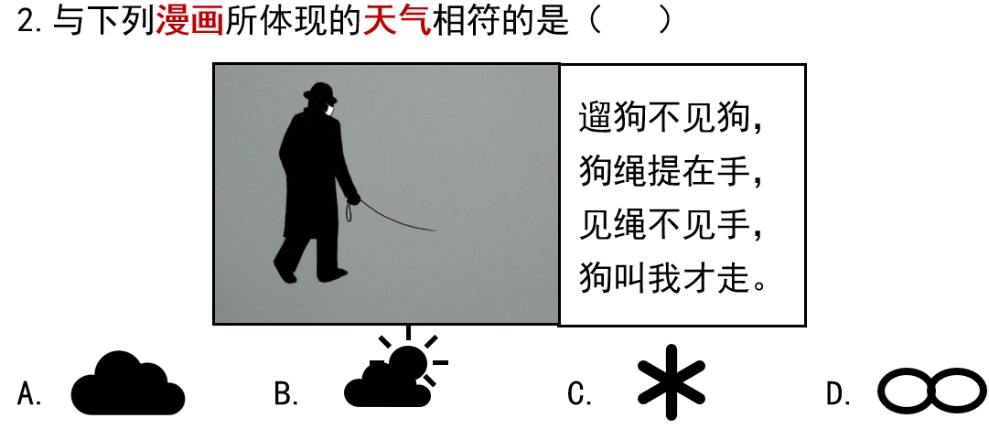
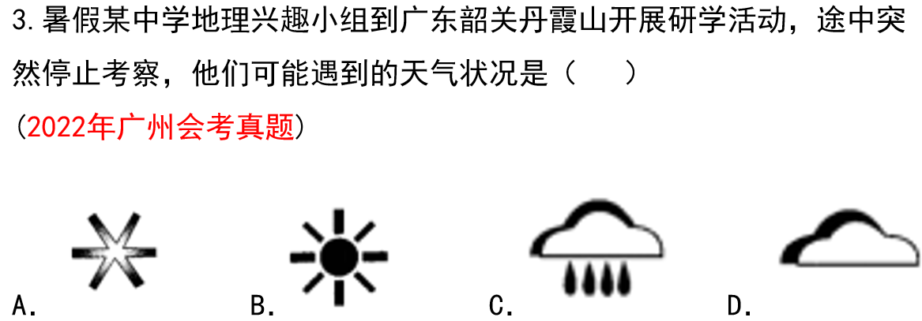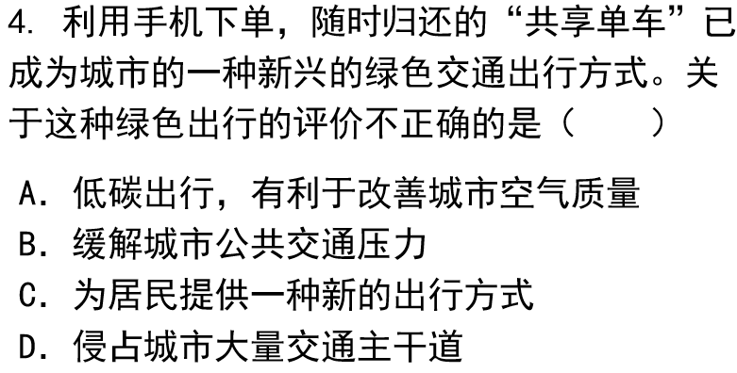
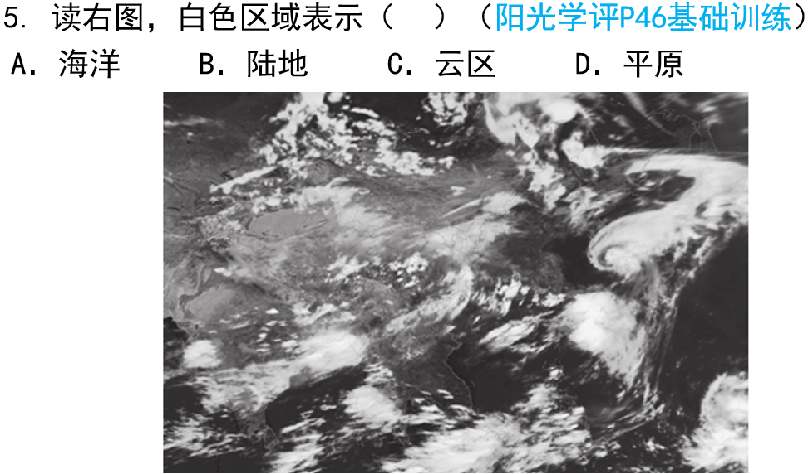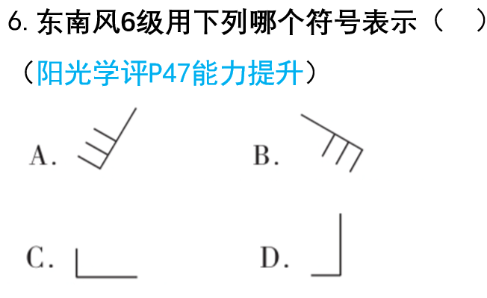
（五）板书设计
3.1 多变的天气
天气：短时间、多变的 气候：长时间、稳定的
↓
卫星云图
天气预报 天气符号
风向标
空气质量指数

